НАО «КАРАГАНДИНСКИЙ ТЕХНИЧЕСКИЙ УНИВЕРСИТЕТ

ИМЕНИ АБЫЛКАСА САГИНОВА»

Кафедра информационных технологий и безопасности

**Лабораторная работа №1**

**Дисциплина:** "Введение в базы данных "

**Тема:** «Ознакомление с интерфейсом СУБД MS SQL Server. Утилиты, входящие в состав СУБД»

**Принял:**

Преподаватель: Жакина М. М.

_________________________

*(подпись)      (дата)*

**Выполнил:**

ст.гр.СИБ-23-7  Арнаут Т. Ш.

Караганда 2025

**Цель:** приобрести практические навыки работы в среде разработки баз данных MS SQL Server и усвоить способы управления базами данных;

1-задание  
1.1   
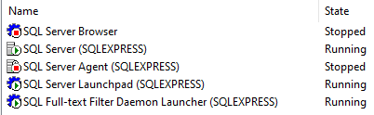

1.2

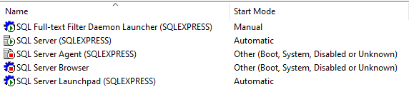

1.3

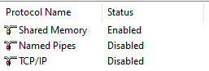

Активна только библиотека shared memory.

1.4

2-задание

2.4

Microsoft SQL Server 2022 (RTM) - 16.0.1000.6 (X64) Oct 8 2022 05:58:25 Copyright (C) 2022 Microsoft Corporation Express Edition (64-bit) on Windows 10 Pro 10.0 <X64> (Build 19045: )

2.5

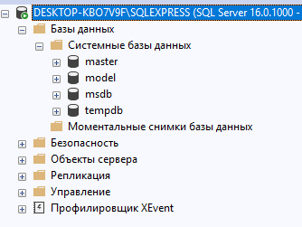

3-задание

3.2

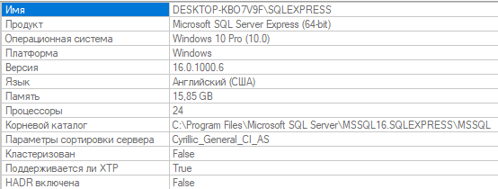

|  |  |
| --- | --- |
| Корневой каталог | C:\Program Files\Microsoft SQL Server\MSSQL16.SQLEXPRESS\MSSQL |
| Процессоры | 24 |
| Тип аутентификации пользователей | SQL Server and Windows Authentication mode |
| Максимальное количество пользователей | 0, unlimited. |

4-задание

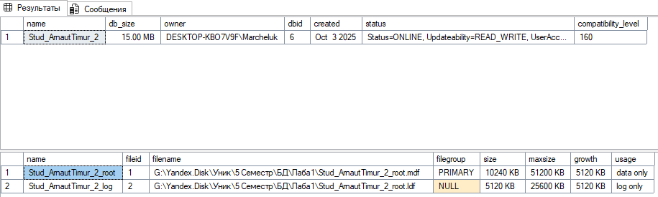

5-заадание

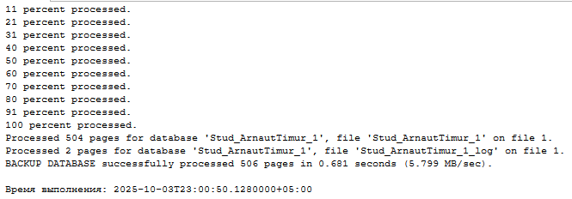

6-задание

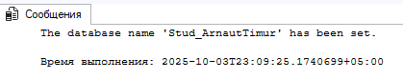

7-задание

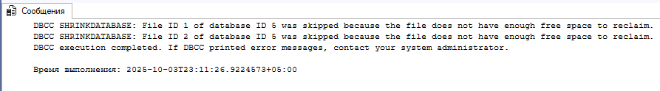

8-задание

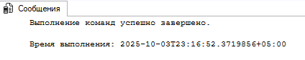

**Контрольные вопросы**

1. Характеристика версий СУБД MS SQL Server
2. Характеристики инструментальных средств MS SQL Server
3. Что представляет собой БД SQL Server?
4. Объекты базы данных SQL Server
5. Способы создания баз данных в СУБД MS SQL Server?